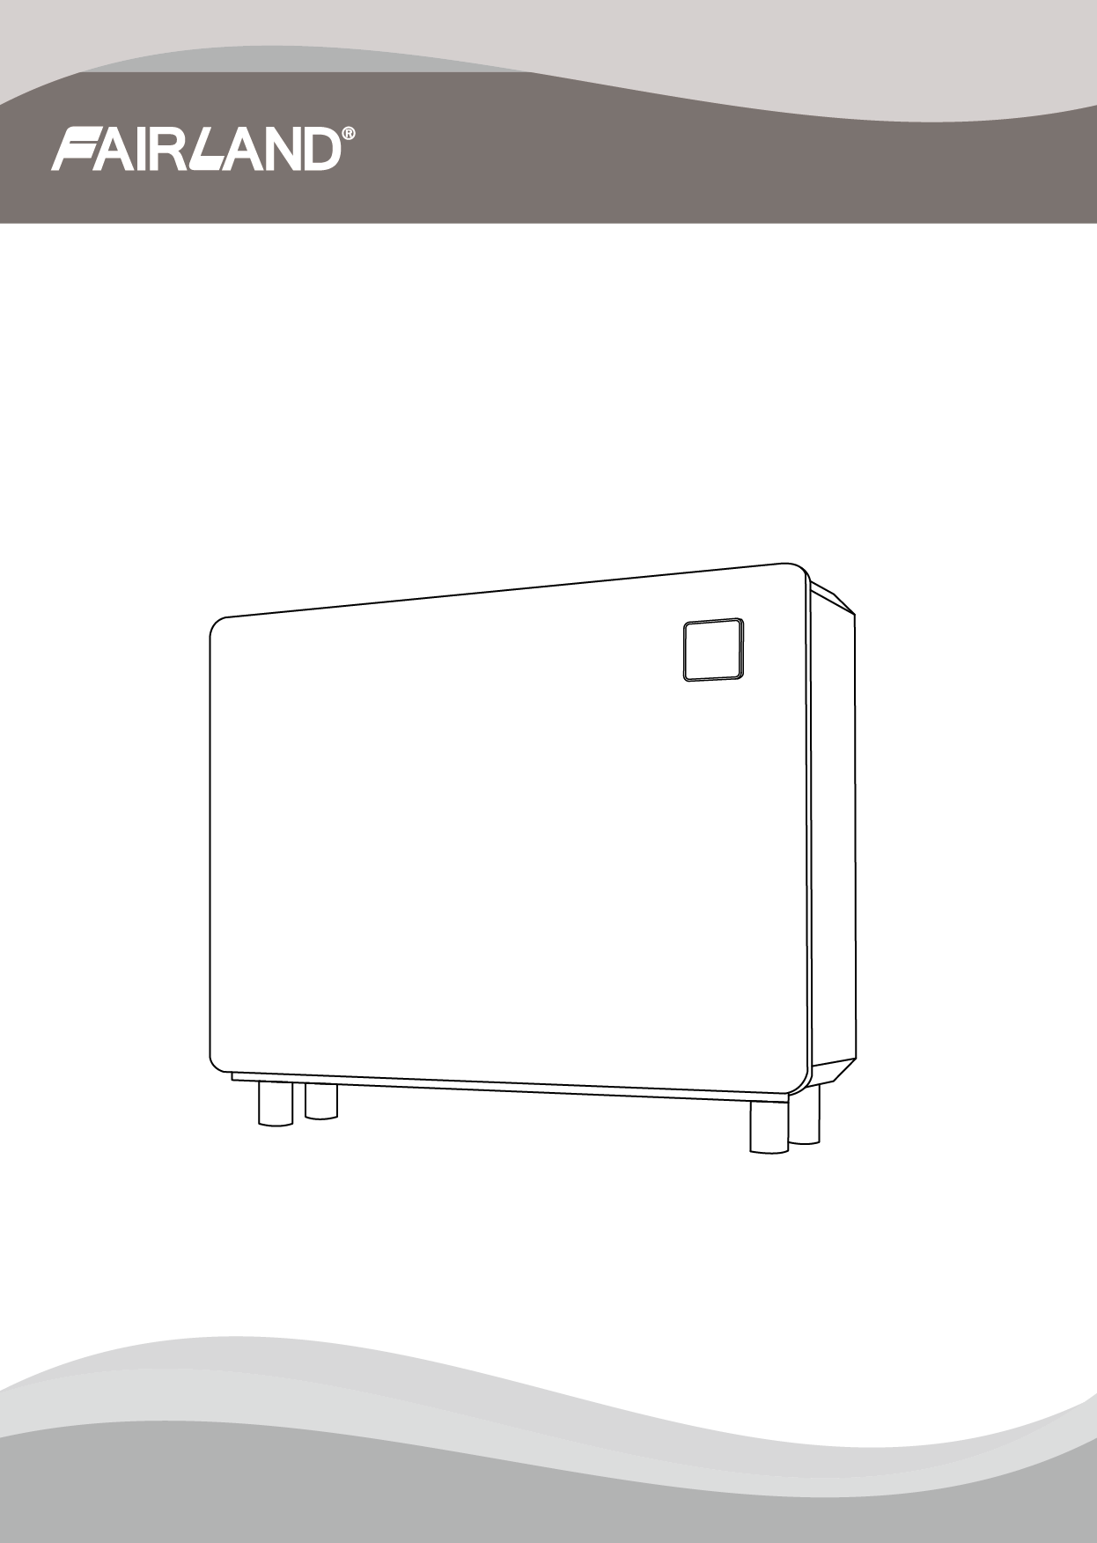

Инверторный осушитель воздуха R32

РУКОВОДСТВО ПО ИСПОЛЬЗОВАНИЮ И УСТАНОВКЕ

**СОДЕРЖАНИЕ**

***Пользователям …………………………………………………………………. Стр.1-6***

**1.** **ОБЩИЕ СВЕДЕНИЯ** 1

1. 1. Наименование частей 1

1.2. Перечень запчастей 2

1.3. Габариты 2

**2.** **ЭКСПЛУАТАЦИЯ** 3

2.1. Инструкция для контроллера 3

**3.** **ТЕХНИЧЕСКИЕ ХАРАКТЕРИСТИКИ** 7

***Установщикам и профессионалам …………………………….………… Стр.8-18***

1. Установка и обслуживание 8

1.1. Обратите внимание перед установкой 8

1.2 Инструкция 11

1.3 Пробное испытание после установки 16

1.4. Ежедневное обслуживание 17

**2.УСТРАНЕНИЕ РАСПРОСТРАНЕННЫХ НЕИСПРАВНОСТЕЙ** 17

**3.КОД ОШИБКИ** 18

ВНИМАТЕЛЬНО ПРОЧТИТЕ И СОХРАНИТЕ ДЛЯ ДАЛЬНЕЙШЕГО ИСПОЛЬЗОВАНИЯ.

ЭТО РУКОВОДСТВО ПРЕДОСТАВИТ ВАМ НЕОБХОДИМУЮ ИНФОРМАЦИЮ ДЛЯ ЭКСПЛУАТАЦИИ И ТЕХНИЧЕСКОГО ОБСЛУЖИВАНИЯ.

**Внимание：**

1. Пожалуйста, прочитайте следующие советы перед установкой, использованием и обслуживанием.
2. Установка, перемещение и обслуживание должны выполняться специалистами в соответствии с инструкциями.
3. Проверка на утечку газа должна проводиться до и после установки.

**1.Использование**

1. Осушитель должен устанавливаться и перемещаться профессионалами, запрещается демонтировать и устанавливать его без разрешения.
2. Не размещайте какие-либо препятствия перед отверстиями для входа и выхода воздуха из осушителя.

**2.Установка**

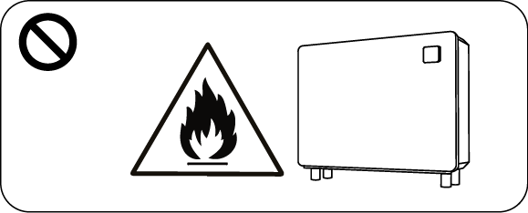

1. Устройство необходимо хранить вдали от источников огня.
2. Место установки должно быть хорошо проветриваемым.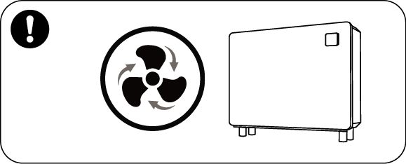

c. Высушите перед сваркой, сварка при монтаже запрещена, сварка может выполняться только квалифицированными специалистами в профессиональном центре обслуживания.

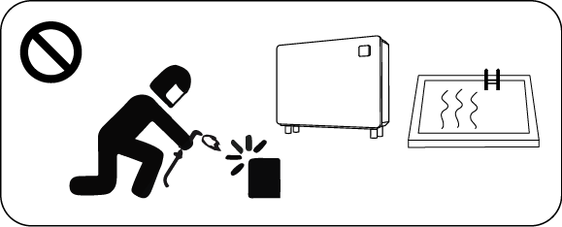

d. В случае утечки газа R32, необходимо остановить монтаж и доставить устройство в сервисный центр.

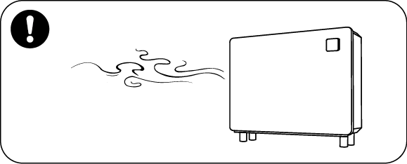

**3.** **Транспортировка и хранение**

1. Во время транспортировки не допускается плотная загрузка транспортного средства.
2. Транспортировать товары необходимо с постоянной скоростью, чтобы избежать, столкновения товаров во время внезапного ускорения или внезапного торможения.
3. Устройство должно располагаться подальше от любого источника огня.
4. Место хранения должно быть светлым, просторным, открытым и хорошо проветриваемым, требуется вентиляционное оборудование.
5. **Техническое обслуживание**
6. Если требуется техническое обслуживание, обратитесь в ближайший авторизованный сервисный центр.
7. Квалификационные требования

Все операторы, которые утилизируют газообразный хладагент, должны быть сертифицированы действительным сертификатом, выданным профессиональным агентством.

1. При обслуживании или заправке хладагентом R32 строго соблюдайте требования производителя. Пожалуйста, обратитесь к руководству по техническому обслуживанию.
2. **ОБЩИЕ СВЕДЕНИЯ**

# 1. 1. Наименование частей

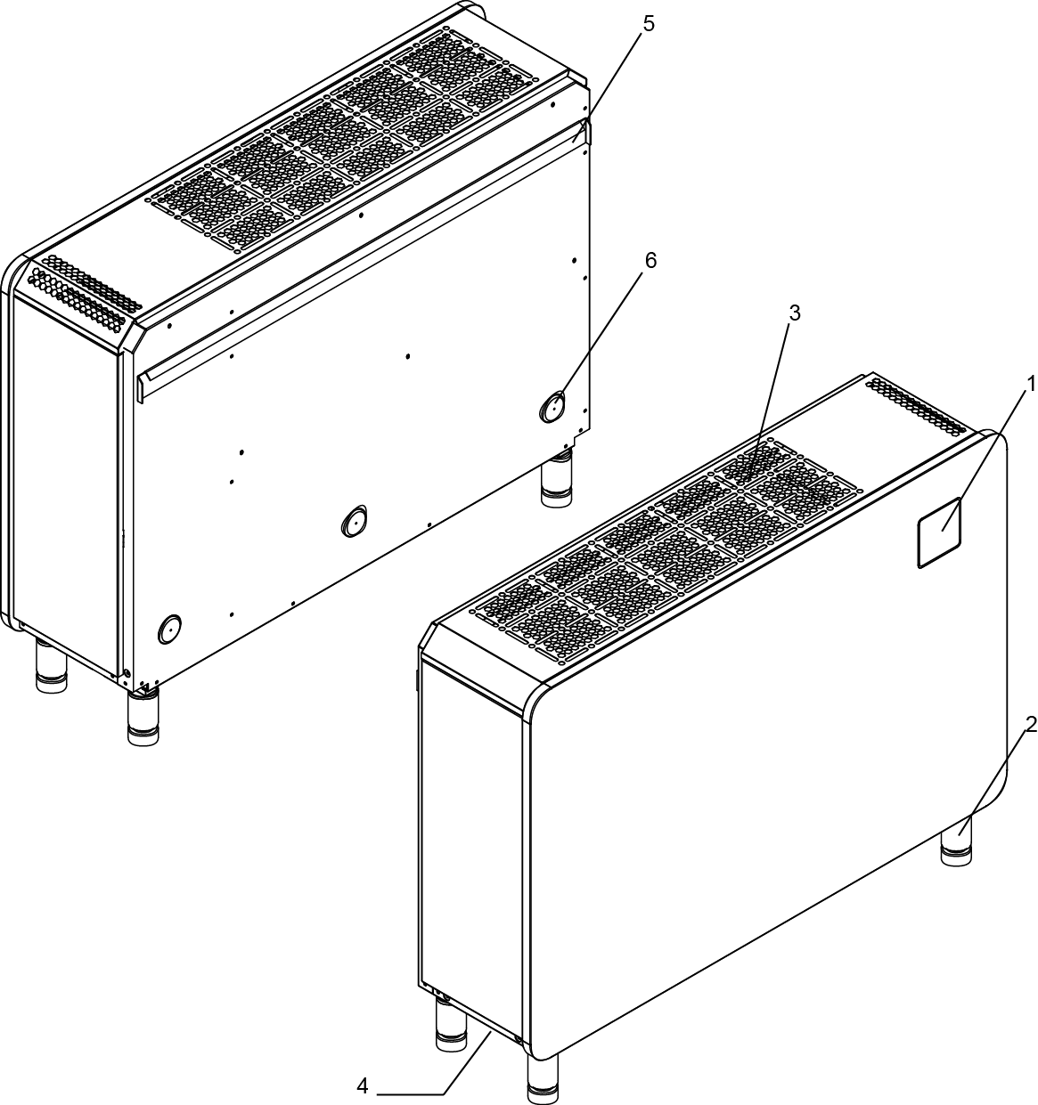

|  |  |
| --- | --- |
| **No.** | **Наименование** |
| **1** | **Контроллер** |
| **2** | **Ножки** |
| **3** | **Отверстие для выпуска воздуха** |
| **4** | **Воздухозаборник (снизу)** |
| **5** | **Подвесная планка** |
| **6** | **Подкладки** |

# 1.2. Список запчастей

Подкладки x 3，Ножки x 4，Дренажная трубка x 1(2м)，Подвесная планка x 1，Инструкция

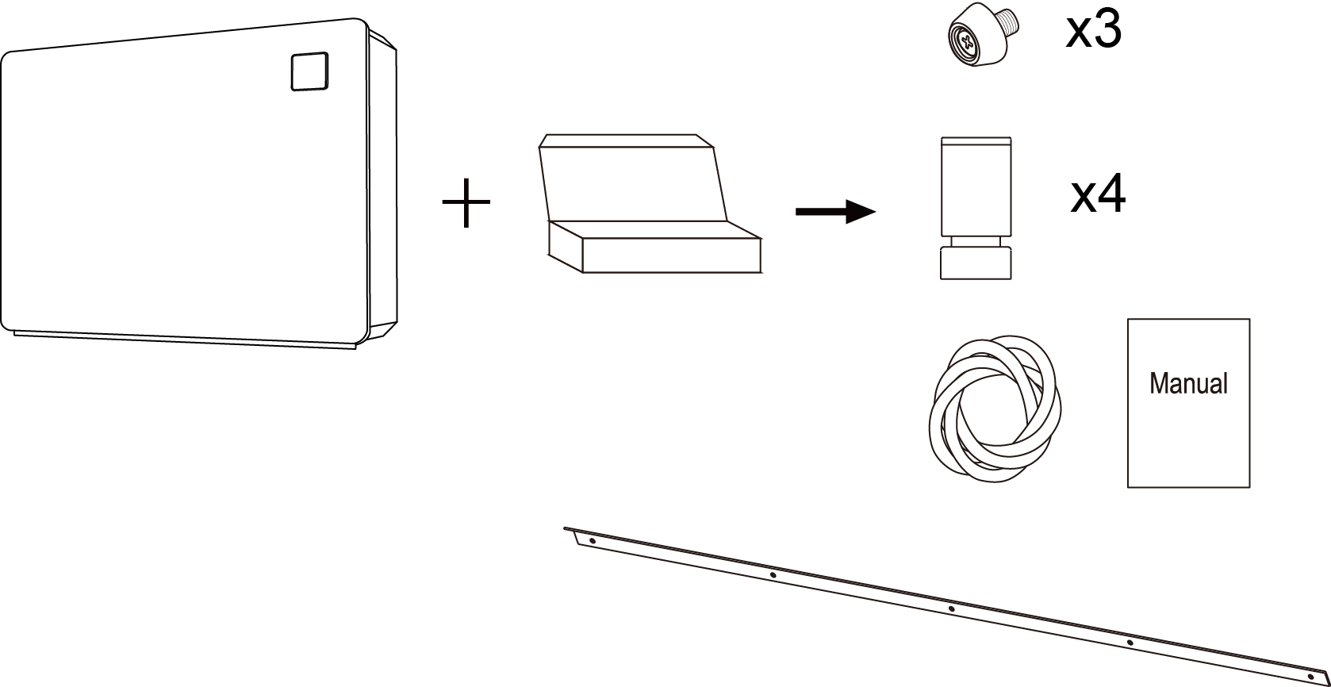

# 1.3. Габариты

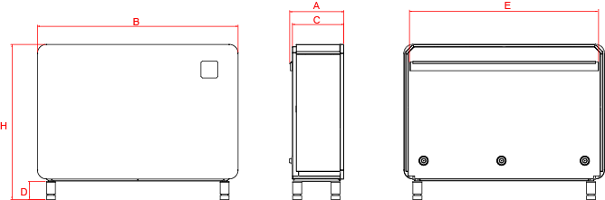

|  |  |  |  |
| --- | --- | --- | --- |
| Модель  Размеры（мм） | IDHR60 | IDHR90 | IDHR120 |
| A |  |  |  |
| B |  |  |  |
| C |  |  |  |
| D |  |  |  |
| E |  |  |  |
| H |  |  |  |

1. **ЭКСПЛУАТАЦИЯ**

# 2.1.Инструкция для контроллера

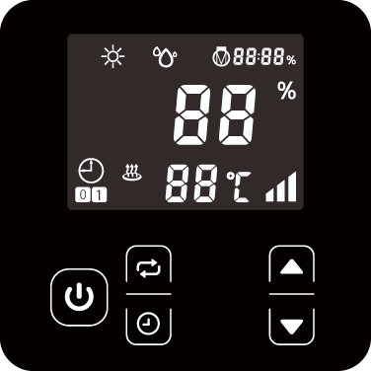

|  |  |  |
| --- | --- | --- |
| **Символ** | **ОБОЗНАЧЕНИЕ** | **ФУНКЦИЯ** |
|  | ВКЛ/ВЫКЛ | Нажмите, чтобы включить или выключить осушитель |
| icon1 | Режим | 1. Для осушителей только с функцией осушения, нажмите “icon1” чтобы выбрать Smart  / Silence  режим. 2. Для осушителей с функцией осушения и обогрева (осушитель с дополнительным электрическим нагревателем), нажмите и удерживайте кнопку "icon1" в течение 3 секунд для выбора режима:   "Обогрев"  "Осушение"  "Обогрев + Осушение" |
| icon2 | Таймер | Нажмите, чтобы установить время включения и выключения |
|  | Вверх и Вниз | Регулировка значений необходимых параметров |

1. Когда осушитель включен, нажмите любую кнопку, чтобы активировать клавиатуру и управлять ею.

Если он выключен, для активации клавиатуры нажмите кнопку .

1. icon1 Кнопка «Режим»
2. Только функция осушения: Нажмите  один раз，вы перейдете к режиму  или . По умолчанию установлен режим smart .
3. Функции осушения и обогрева:

В течение 3 секунд удерживайте кнопку , замигает ,  или +, затем нажмите icon1, чтобы выбрать ,  или  + , которые обозначают “Обогрев”, “Осушение”, “Обогрев + Осушение”.

A．Функция осушения: Один раз нажмите кнопку ，вы перейдете к режимам  и . По умолчанию установлен режим .

B. Функции осушения и обогрева: Один раз нажмите кнопку ，вы перейдете к режимам и . По умолчанию установлен режим smart .

1. Установка влажности / температуры
2. Только функция осушения:

Для установки влажности нажмите  или . Диапазон настройки влажности составляет 30-95%. По умолчанию - 70%

1. Функции осушения и обогрева:
2. В режиме осушения: нажмите  или , чтобы настроить влажность. Диапазон настройки влажности составляет 30-95%. По умолчанию - 70%
3. В режиме обогрева: нажмите  или , чтобы настроить температуру. Диапазон настройки температуры составляет 18 ~ 35 ° C. По умолчанию установлено 26 ° C
4. В режиме обогрева + осушения: в первый раз нажмите кнопку , замигает показатель влажности, нажатием кнопок  и  установите необходимую температуру. Автоматическое подтверждение и выход через 5 секунд после нажатия кнопки. Нажмите , замигает показатель температуры, нажатием  или  установите необходимую температуру до того, как показатель перестанет мигать. Автоматическое подтверждение и выход через 5 секунд после нажатия кнопки.
5. При включении электрического нагревателя на экране отобразится символ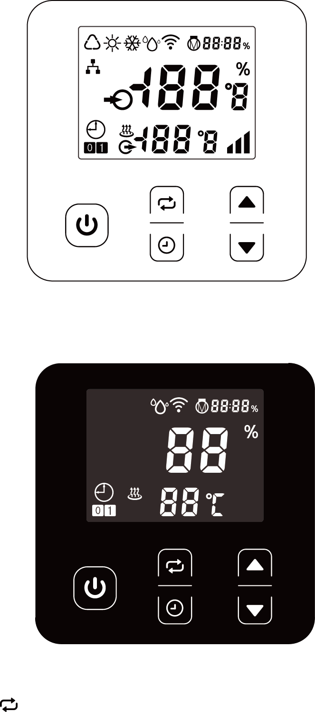. В режиме Обогрев + Осушение приоритетной является функция осушения, и электрический нагрев включается, когда рабочая частота компрессора ниже 50%. (Примечание: функция обогрева доступна только при наличии электрического нагревателя). Примечание: если температура на выходе ≥65 °C, включите систему защиты от перегрева воздуха на выходе (компрессор и электрическое нагреватель остановятся). Когда температура на выходе составит ≤50 °C, защита будет снята, и нормальная работа устройства возобновится.
6. Настройка таймера
7. Настройка включения таймера: При включенном или выключенном осушителе, чтобы войти в настройку таймера нажмите “icon2”; Загорится символ  и замигает символ . Нажмите  и , чтобы настроить часы включения таймера, затем нажмите icon2, нажатием кнопок  и  вы можете настроить минуты, затем трижды нажмите icon2, символ  будет продолжать светиться. Таймер установлен. (Если вы не нажали  или  для установки времени, настройки таймера не сохранятся и удалятся автоматически)
8. Настройка выключения таймера: При включенном или выключенном осушителе, чтобы войти в настройку таймера нажмите icon2; Загорится символ  и замигает символ . Нажмите кнопку icon2 2 раза, чтобы войти в настройки выключения таймера. Пока мигает символ , вы можете установить часы нажатием кнопок  и, снова нажмите icon2, затем нажатием кнопок  и  вы можете установить минуты. Нажмите кнопку icon2, символ  будет продолжать светиться. Настройка таймера выключения завершена. (Если вы не нажали  и  для установки времени, настройки таймера не сохранятся и удалятся автоматически)
9. Настройка таймера включения и выключения: При включенном или выключенном осушителе, чтобы войти в настройку таймера нажмите icon2; Загорится символ  и замигает символ . Нажатием кнопок  и  установите часы включения таймера, затем нажмите кнопку icon2 , минуты вы можете установите с помощью нажатия кнопок  и . Для входа в настройки таймера выключения нажмите icon2. Пока символ  мигает, вы можете установить часы нажатием кнопок  и, снова нажмите icon2, затем нажатием кнопок  и  вы можете установить минуты. Для подтверждения нажмите icon2 и выйдите, символы  и  будут гореть постоянно.
10. Отмена функции таймера: Нажмите icon2 и войдите в настройки таймера. После установки ВКЛ или ВЫКЛ таймера вы можете напрямую нажимать кнопку icon2 без изменения времени настройки, чтобы отменить настройку функции синхронизации.
11. **ТЕХНИЧЕСКИЕ ХАРАКТЕРИСТИКИ**

|  |  |  |  |
| --- | --- | --- | --- |
| **Модель** | IDHR60 | IDHR90 | IDHR120 |
| Рекомендуемая поверхность бассейна (м2)* | **≤25** | **≤40** | **≤50** |
| Рекомендуемый размер помещения (м2) * | 120 | 200 | 240 |
| Рабочая температура воздуха (оС) | 10~38 | | |
| Производительность (л/ч) (Воздух 30 оС，Влажность - 80% ) * | 2.5 | 4.0 | 5.0 |
| DER (л/ч.кВт) (Воздух 30 оС，Влажность 80% ) * | 4.00~3.40 | 4.53~4.05 | 4.50~3.68 |
| Производительность (л/ч) (Воздух 30 оС，Влажность 70% ) * | 2.1 | 3.3 | 4.2 |
| DER (л/ч.кВт) (Воздух 30 оС，Влажность 70% ) * | 3.34~3.00 | 4.00~3.50 | 3.86~3.25 |
| Регенерированное тепло (кВт) | 2.4 | 3.3 | 4.4 |
| Дополнительный электронагреватель (кВт) | 2 | 2 | 2 |
| Номинальная мощность (кВт) (Воздух 30 оС，Влажность 80% ) * | 0.11~0.73 | 0.17~0.99 | 0.22~1.36 |
| Номинальный ток (A) (Воздух 30 оС，Влажность 80% ) * | 0.48~3.17 | 0.74~4.30 | 0.96~5.91 |
| Источник питания | 230В/1ф/50Гц | | |
| Звуковое давление на 1м дБ(A) | 35.3~45.6 | 35.6~46.1 | 35.9~46.4 |
| Поток воздуха (м³/ч) | 600 | 800 | 1000 |
| Чистый размер (мм) | 850×291×850 | 1120×291×855 | 1220×291×855 |
| Вес нетто | 52 | 65 | 70 |

* + 1. *Эти устройства могут нормально работать только при температуре в диапазоне от 10 ° C до 38 ° C. Если температура превышает этот диапазон, производительность не будет гарантирована; Пожалуйста, обратите внимание, что показатели работы осушителя будут отличаться в различных условиях работы.*
    2. *В целях технического усовершенствования соответствующие параметры периодически корректируются без дополнительного уведомления. Подробная информация указана на заводской табличке.*

# 1. Установка и обслуживание

 Этот продукт должен устанавливаться профессиональной командой. Пользователи не имеют права заниматься его установкой самостоятельно, в противном случае осушитель может быть поврежден и будет нести определенные риски для безопасности пользователей.

# Обратите внимание перед установкой

Продукт используется только для осушения бассейна и должен обеспечивать достаточную циркуляцию воздуха, в противном случае функция осушения будет неэффективной.

1.1.1. При хранении или перемещении оборудования оно должно находиться в вертикальном положении.

1.1.2. НИКОГДА не используйте осушитель для каких-либо легковоспламеняющихся и мутных газов.

1.1.3. Для создания комфортных условий установите соответствующим образом температуру и влажность.

1.1.4. Не создавайте препятствия, блокирующие потоки воздуха из воздухозаборника или отверстия выхода воздуха, так как это снизит эффект действия оборудования и даже остановит его работу.

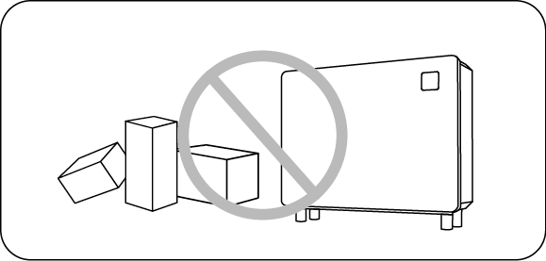

1.1.5. Не кладите руки или какие-либо другие предметы на отверстия впуска и выпуска воздуха осушителя. В противном случае высокоскоростное ветроколесо может привести к травме.

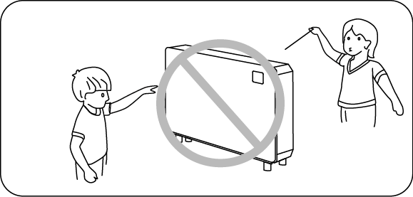

1.1.6. Категорически запрещается использовать или хранить легковоспламеняющиеся газы или жидкости, такие как лак для волос, краски, бензин и т. д. вблизи осушителя, в противном случае возможно возгорание.

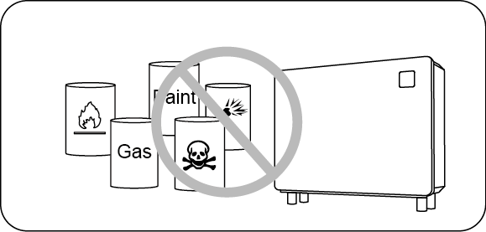

1.1.7. При возникновении каких-либо непредусмотренных обстоятельств, например: посторонний шум, запах, дым, повреждение электропроводки, немедленно отключите основное питание и обратитесь к региональному представителю. Не пытайтесь отремонтировать тепловой насос самостоятельно.

。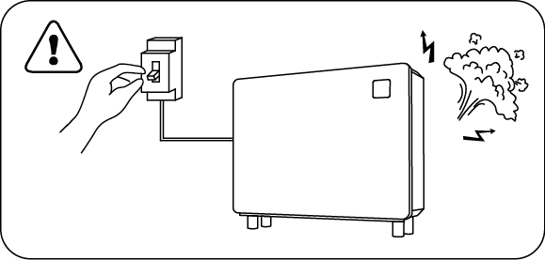

1.1.8. Главный выключатель питания должен располагаться в недоступном для детей месте.

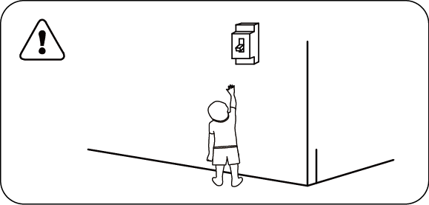

1.1.9. Пожалуйста, во время грозы отключайте электропитание, иначе молния может повредить устройство.

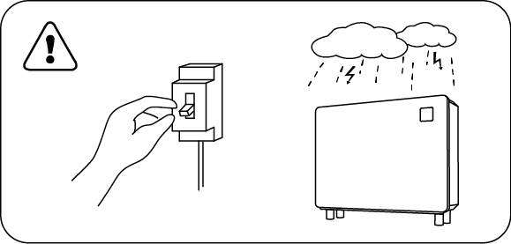

1.1.10. Не стоит мыть оборудование водой.

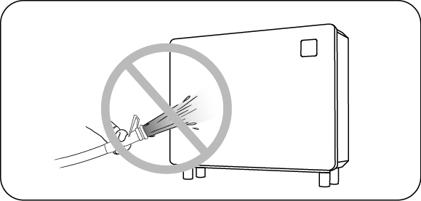

1.1.11. Не используйте для хранения произведений изобразительного искусства или научных работ (в противном случае качество хранимых объектов может быть снижено).

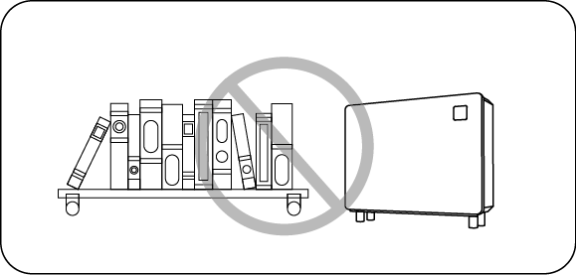

# 1.2 Инструкция

 **Этот продукт должен быть установлен в хорошо проветриваемом месте**

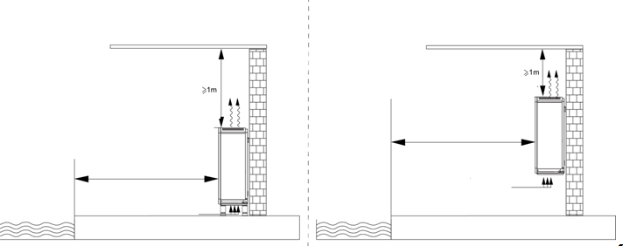

Настенный монтаж

Напольный монтаж

Холодный влажный воздух

Холодный влажный воздух

Горячий сухой воздух

Горячий сухой воздух

2м

2м

крыша

крыша

1.2.1.Установка

1. Осушитель может быть установлен как на земле так и на стене;

2. При установке на стену обязательно используйте винты М6, чтобы закрепить кронштейн, бетонный фундамент выбранной стены должен быть достаточно прочным, а кронштейн должен быть крепким и устойчивым к ржавчине.;

3. Пожалуйста, убедитесь, что осушитель и бассейн находятся на расстоянии не менее 200 см. Не создавайте препятствия перед входом и выходом воздуха. Не устанавливайте никаких препятствий в пределах 100 см от отверстия выхода воздуха. В противном случае эффективность осушения будет снижена, или даже система перестанет работать.

4. В процессе работы осушителя из нижней панели будет вытекать конденсат.

Надежно вставьте дренажный комплект в дренажное отверстие в нижней части, а затем подсоедините дренажную трубку, чтобы плавно слить конденсат.

**Монтаж ножек и установка их на земле:**

* + 1. Совместите ножку с монтажным отверстием корпуса осушителя и вкрутите ее по часовой стрелке (не переворачивайте устройство!).

A：Шнур питания；

B：Сливное отверстие (соединяется с дренажными трубками)

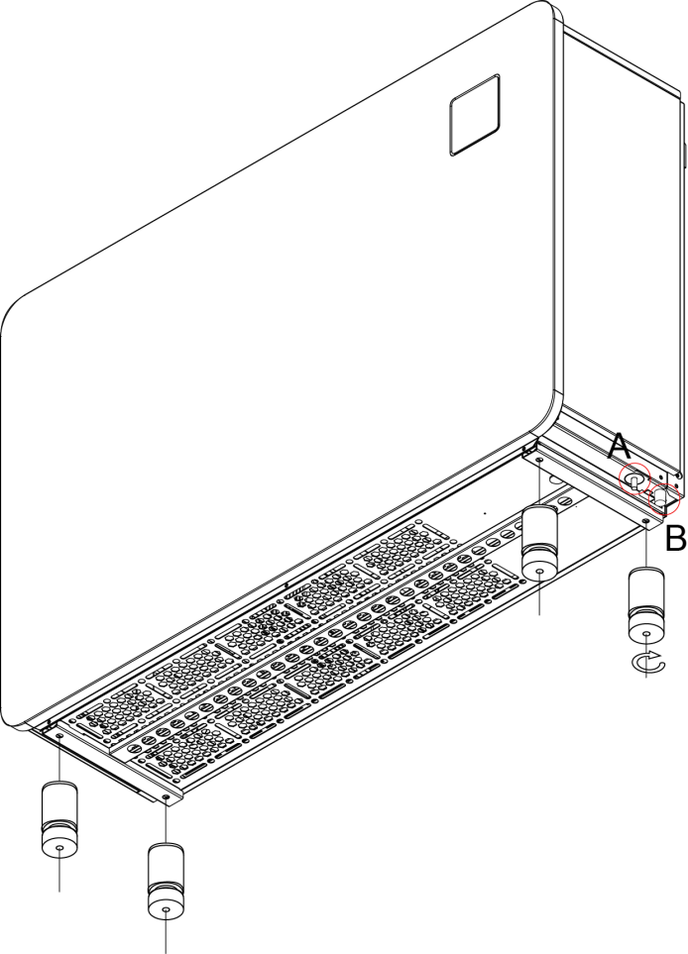

* + 1. **Подсоедините дренажную трубку и подключите шнур питания в соответствии со схемой кабелей.**

**Этапы монтажа на стену：**

* + 1. Прикрепите кронштейн к стене с помощью пяти винтов φ6 мм.

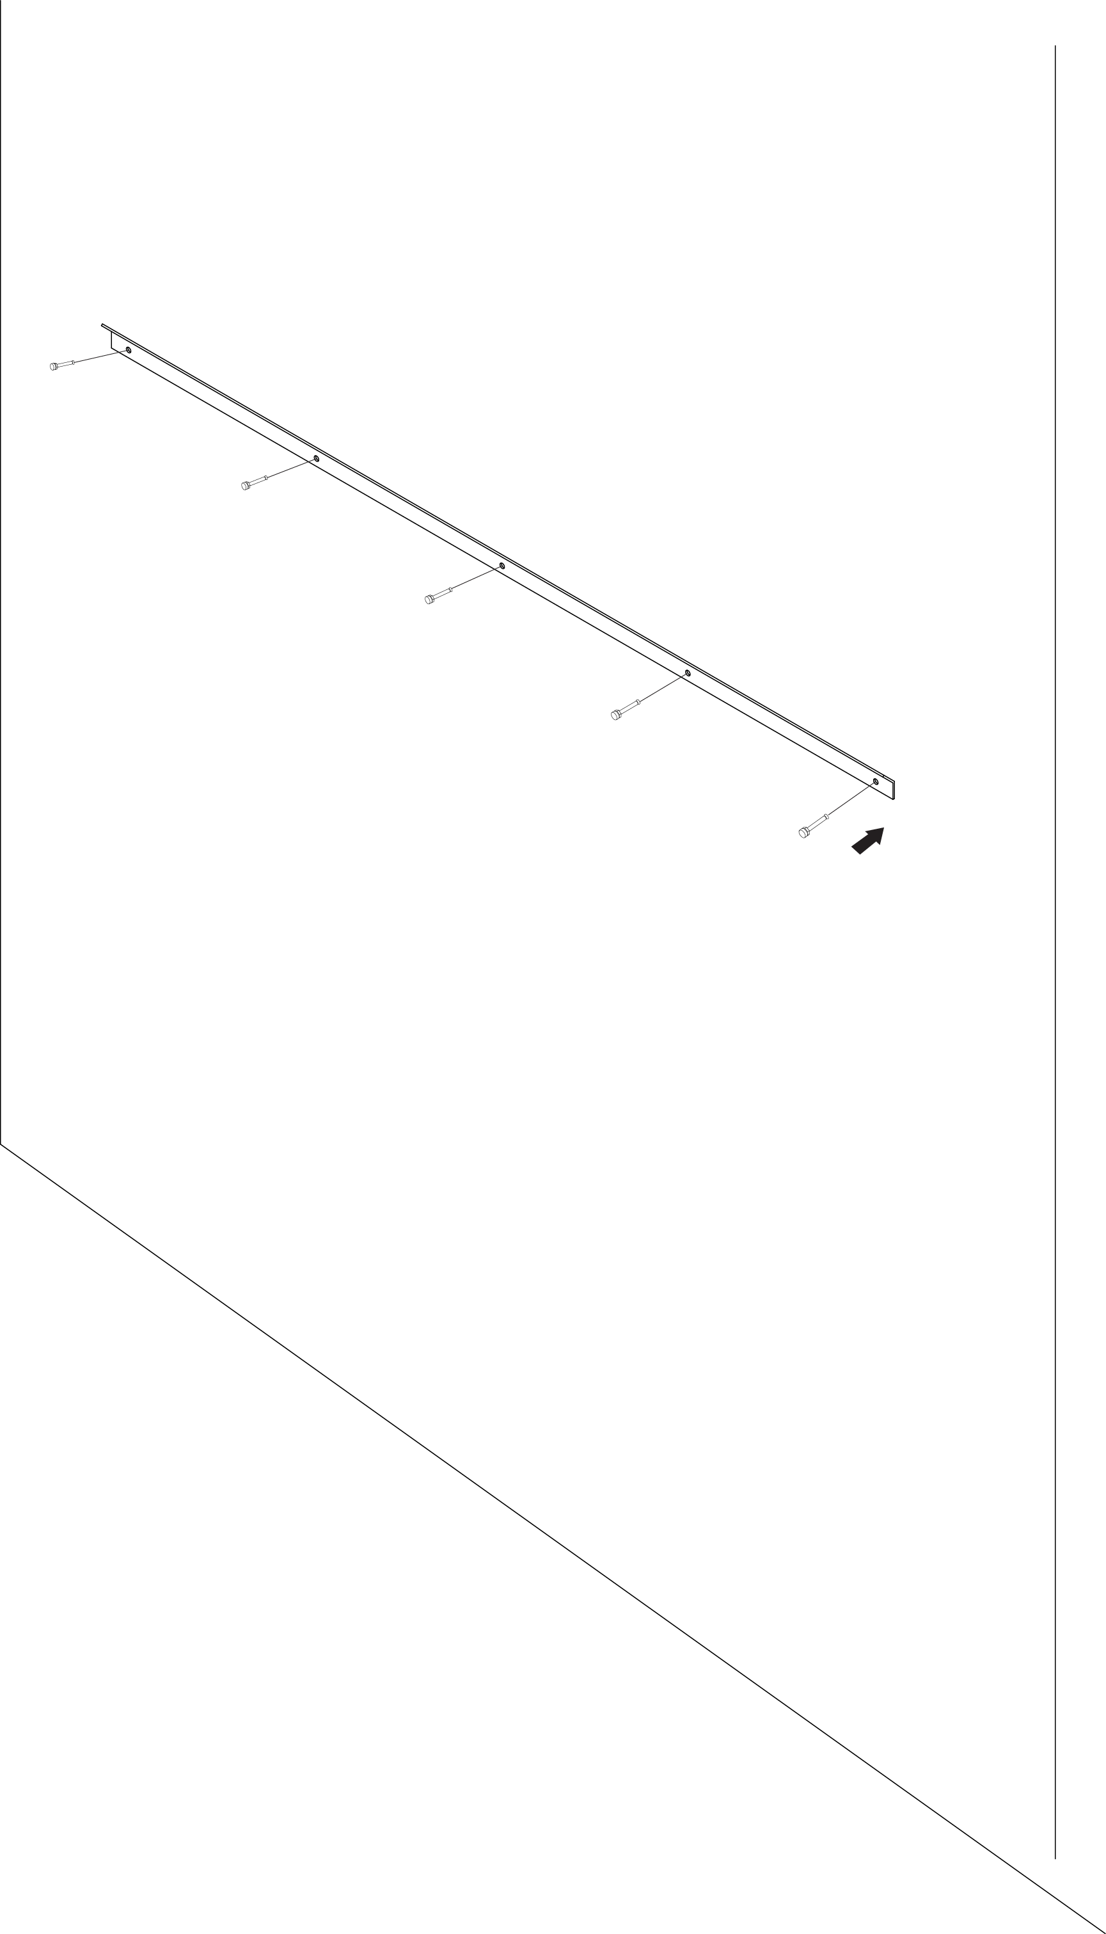

* + 1. Поместите подкладки на платформу позади оборудования.

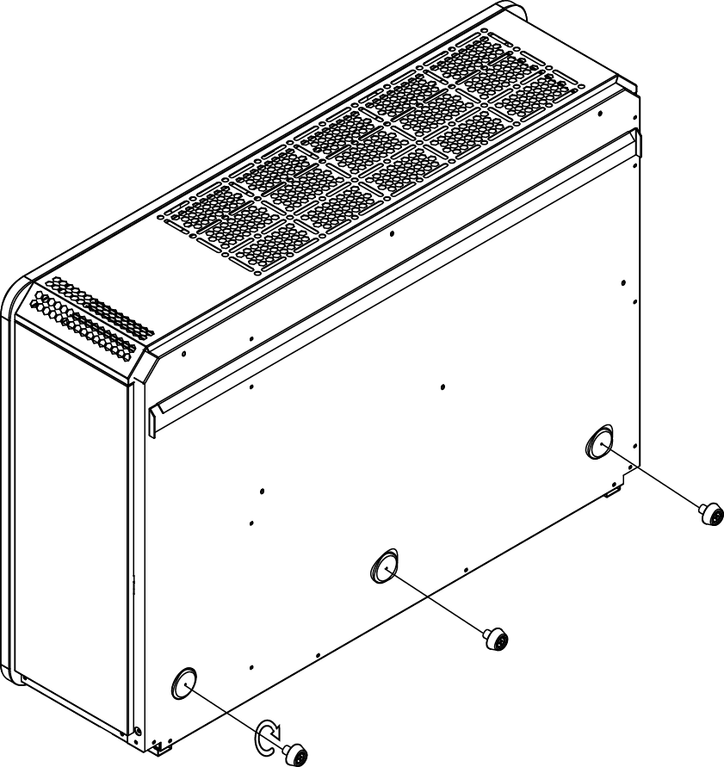

1. Повесьте устройство за подвесную планку на кронштейн.

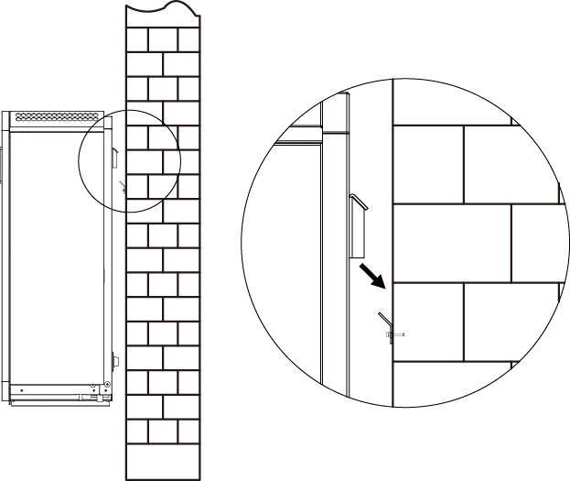

**Подвесив оборудование на кронштейн осторожно опускайте его до тех пор, пока накладки снизу не упрутся в стену.**

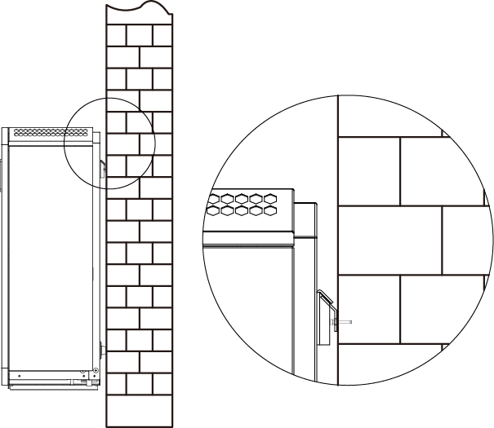

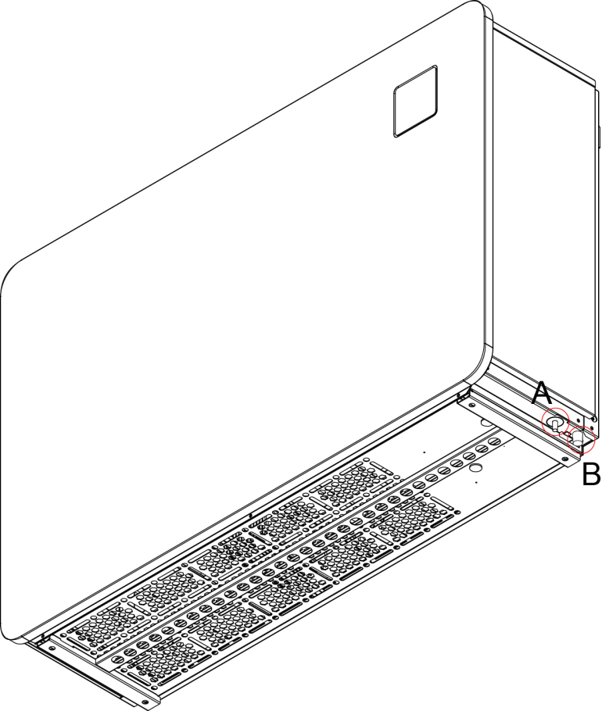Подсоедините дренажную трубку и подключите шнур питания в соответствии со схемой подключения.

A: Шнур питания;

B: Сливное отверстие (для подключения дренажной трубки)

1.2.2. Монтаж электропроводки

1. Подключите к соответствующему источнику питания, напряжение должно соответствовать номинальному напряжению устройства.
2. Осушитель должен быть хорошо заземлен.
3. Электропроводка должна подключаться профессиональным техником в соответствии с электрической схемой.
4. В соответствии с требованиями соответствующих технических стандартов электрооборудования страны, в которой находится пользователь, установите устройства защиты от утечек (рабочий ток утечки ≤30 мА)
5. Шнур питания и сигнальный кабель должны быть расположены упорядоченно и не влиять друг на друга; с учетом условий окружающей среды (температура воздуха, прямой солнечный свет, дождь, напряжение в электросети, длина кабеля и т. д.)
6. Площадь поперечного сечения кабеля может быть соответствующим образом увеличена.
7. Завершив проводку, необходимо тщательно все проверить, затем подключить питание.

 **Схема электропроводки**

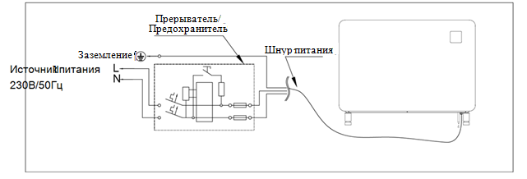

|  |  |  |  |  |
| --- | --- | --- | --- | --- |
| Модель | | IDHR60 | IDHR90 | IDHR120 |
| Прерыватель | Номинальный ток 　A |  |  |  |
| Номинальный ток остаточного действия мА |  |  |  |
| Предохранитель　　A | |  |  |  |
| Шнур питания　（мм2） | |  |  |  |

*Примечание: Вышеприведенные данные рассчитаны для шнура питания ≤ 10м. Если шнур питания ＞10м, диаметр провода должен быть увеличен.*

# 1.3 Пробное испытание после установки

 Перед включением осушителя тщательно проверьте всю электропроводку**.**

1.3.1. Проверка перед эксплуатацией

1. Проверьте расположение осушителя: вертикально или горизонтально на земле либо подвешен на стене, соединен ли он с дренажной трубой;
2. Проверьте электропроводку в соответствии с электрической схемой и заземление;
3. Убедитесь, что основное электропитание подключено должным образом;
4. Убедитесь, что настроена соответствующая влажность;
5. Проверьте, нет ли препятствий перед входом и выходом воздуха из осушителя.

1.3.2. Пробное испытание

Сначала нужно открыть выключатель, а затем подключить питание.

Для защиты осушителя он оснащен функцией задержки запуска. При запуске осушителя через 3 минуты начнет работать вентилятор, затем включится компрессор.

После запуска осушителя проведите проверку на наличие посторонних шумов, исходящих от устройства.

# 1.4.Ежедневное обслуживание

 **Техобслуживание должно проводиться один раз в год квалифицированным специалистом.**

Перед проверкой осушителя отключите электропитание;

Обязательно отключайте питание, если не планируете использовать устройство на протяжении длительного времени, накрывайте его тканью, чтобы предотвратить попадание пыли.

Очищайте осушитель бытовыми моющими средствами или чистой водой, НИКОГДА не используйте эфирное масло, бензин, разбавитель и т.д.

**2. УСТРАНЕНИЕ РАСПРОСТРАНЕННЫХ НЕИСПРАВНОСТЕЙ**

|  |  |  |
| --- | --- | --- |
| **Неисправность** | **Причина** | **Решение** |
| **Осушитель не работает** | Отсутствует электропитание | Подождите возобновления подачи питания |
| Отключен переключатель питания | Включите питание |
| Перегорел предохранитель | Замените предохранитель |
| Отключен прерыватель | Проверьте и включите прерыватель |
| **Вентилятор работает, но недостаточно греет** | Заблокирован испаритель | Устраните препятствия |
| Заблокирован выход воздуха | Устраните препятствия |
| Задержка запуска на 3 минуты | Подождите |
| **На дисплее отображается, но не осушает** | Установлена слишком низкая влажность | Установите правильные значения влажности |
| Задержка запуска на 3 минуты | Подождите |
| Если вышеуказанные решения не привели к желаемому результату, обратитесь за помощью к установщику, сообщив подробную информацию и номер вашей модели.  Не пытайтесь устранить неисправность самостоятельно | | |

**ВНИМАНИЕ! Во избежание опасных ситуаций не пытайтесь отремонтировать осушитель самостоятельно**

**3.КОД ОШИБКИ**

|  |  |  |
| --- | --- | --- |
| NO | Неисправность | Код |
| 1 | Защита от высокого давления | E1 |
| 2 | Защита от низкого давления | E2 |
| 3 | Защита от ненормального напряжения питания | E5 |
| 4 | Защита от высокой температуры выхлопа | E8 |
| 5 | Система защиты от высоких температур | E9 |
| 6 | Защита от высокой температуры воздуха на выходе | EA |
| 7 | Защита от низкой температуры окружающей среды | Eb |
| 8 | Ошибка контроллера | P0 |
| 9 | Неисправность датчика температуры воздуха на входе | P1 |
| 10 | Неисправность датчика температуры воздуха на выходе | P2 |
| 11 | Отказ датчика температуры выхлопных газов | P3 |
| 12 | Неисправность датчика температуры возврата газа | P5 |
| 13 | Неисправность датчика температуры испарительного змеевика | P6 |
| 14 | Отказ датчика влажности окружающей среды | P7 |
| 15 | Неисправность датчика температуры радиатора | P8 |
| 16 | Текущий сбой датчика | P9 |
| 17 | Сбой перезагрузки памяти | PA |
| 18 | Неисправность модуля привода компрессора или проводки | F1 |
| 19 | Сбой модуля PFC | F2 |
| 20 | Ошибка запуска компрессора | F3 |
| 21 | Сбой работы компрессора | F4 |
| 22 | Защита платы инвертора от сверхтоков | F5 |
| 23 | Защита от перегрева инверторной платы | F6 |
| 24 | Защита от сверхтоков | F7 |
| 25 | Защита от высокой температуры радиатора | F8 |
| 26 | Неисправность вентилятора постоянного тока | F9 |
| 27 | Защита модуля PFC от сверхтоков | FA |